Komody
<a href="https://planedo.pl/komody">Komody</a> w mieszkaniu to meble, które bardzo dobrze wpasują się w każde pomieszczenie oraz styl wnętrza. Dostępne w wielu rozmiarach i kształtach wykonane z solidnych materiałów są często wybieranym meblem.

Jak wybrać komodę?
Może się wydawać, że wybór nowej komody do naszego pomieszczenia będzie łatwy wyborem, jednak tak nie jest. Komoda jest meblem spełniającym wiele ról w mieszkaniu. W zależności od wykonania oraz wielkości z łatwością wpasuje się w każdy kąt. Pomimo stosunkowo małego gabaryty posiada dużą pojemność. Funkcja jaką spełnia komoda zależy właśnie od miejsca, w którym się obecnie znajduje. Inaczej ją będziemy użytkować w kuchni a inaczej w łazience czy sypialni. Najczęściej do wykonania komody używa się płyty MDF lub drewna. Dobry rozwiązaniem jest również zlecenie wykonania tego mebla ponieważ będzie on wtedy zgodny z naszymi oczekiwaniami.

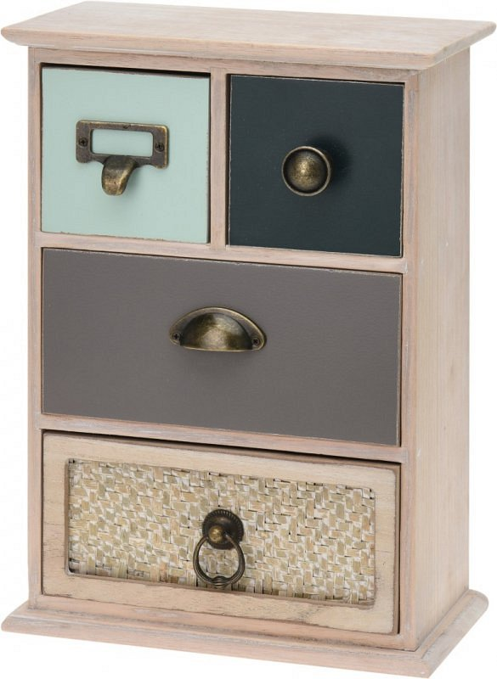
Jakie akcesoria powinna mieć komoda?
Jak już wcześniej napisaliśmy komoda będzie różniła się także posiadanymi akcesoriami w zależności od miejsca i funkcji jaką będzie sprawować. Szuflady są niewątpliwie niezastąpione i najczęściej wykorzystywanym dodatkiem. Mogą być one z prowadnicami lub bez. Ma to wpływ na dostępność do wnętrza mebla. W przypadku komody z drzwiczkami rolę łatwego zamykania i otwierania przejmą zawiasy. Komoda to mebel, którego możemy mieć kilka sztuk dlatego też dobrze znaleźć własną ulubioną konfiguracje.
Komody

